2/8日通知;

家长们下午好，苏州线上教育课程2.10号正式开始，今天有测试课。今天晚上需要完成本班学生的在线观看测试，确保人人能看，测试信息需反馈到学校，大家争取在7点前完成。（如个别同学没有账号，可以借用本班其他同学的，同一账号可以同时在两个设备观看）  
图片是我们班学生的账号及密码，如果测试没有问题，请签字“无”，如有问题不能观看请签字“有”并私聊我。

2月8日英语

郑晓岚老师布置于 2020年2月8日 周六 12:31布置对象：家长

1. 家长帮助准备好1-2本英语本，利用这几天教会孩子折练习本，具体要求见附件。（我会发布打卡任务，届时请家长录制小视频）  
   2.微信公众号“江苏家长”里面，有1B的电子教材（其中也有每个单元的知识点和练习），学生可以事先预习起来。尤其是第一单元，2/10名师空中课堂会进行授课所以做好预习准备。  
   3.有一个26字母的小视频，家长可以让孩子跟着学习一下，开学后会唱的学生有小礼物准备。  
   4. 上学期的认读纸也请每天进行认读一张，温故而知新（之前电子档也有发送，没有的现在再提供一次）。

1.本学期请家长帮孩子备好1-2本英语练习本，利用这几天教会孩子折练习本（下学期我们要学习

26个字母的书写，关于折本子，我就不在课堂上教了，就拜托给各位家长了，开学时上交一本格式

正确的英语本，开学我们将进行一次折本子小比赛，看谁折地最标准）谢谢！（格式见图片，如果

用铅笔做了标记，折完后，请擦干净。）

PS：现在孩子们的字母书写跟我们小时候学的字体是不一致的，所以请家长们不要教孩子们书写，

否则纠正起来比较麻烦，谢谢配合！重申一遍：不要教孩子们写字母，谢谢！实在想先教的参考书

写顺序表

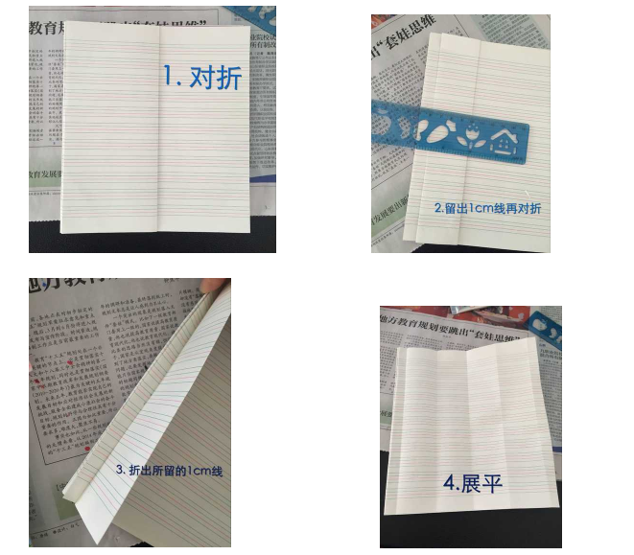

2/9英语老：

家长们，线上教育第一节美术课已经有了，是《我们身边的线条》，学校发的课表第一周没有美术课，明天7:00～22:00家长可以抽空陪小朋友看一下。

2.9语文老师：

家长们今年的假期比较特殊，虽然停课但不停学。语文方面，为孩子准备一本田字格，每天抄写一课字词（组词文档、语文书电子档已发）  
从明天起，每天会布置口头和抄写作业，抄写作业是刚才发的组词，要求在田格本上每天抄写一课的一类字笔顺、词语及对应拼音，笔顺、词语及拼音都是一遍，要求字迹工整，笔顺正确。每天拍照提交作业。

根据最新通知，明天上午2.10九点开始线上课程，最新课表刚刚已发到群里，请大家关注，如高峰时段点不开视频，可以回放学习，请家长务必督促孩子观看学习。课程原则上和教材教学同步，请家长督促孩子提前预习好后一天要上课的内容。一切教学都是有目的、有计划的进行的，开学后还将有其他教学内容的安排，请家长务必引导孩子珍惜并重视线上学习的机会。

数学(2月10日需要在线提交布置的练习) 钉钉打卡

张康丽老师布置于 2020年2月9日 周日 18:31布置对象：家长

提前预习明天直播课程的内容，一年级下册数学书P1－2页，电子课本发群里了。2.明天学习线上直播课《十几减九》，并完成我发群里的练习后拍照在线提交